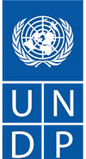

Remboursements aux donateurs

Les soldes non dépensés sont remboursés aux donateurs lorsque cela est prévu dans l'accord de contribution avec le donateur et dans les termes de référence des fonds fiduciaires. Les remboursements ne peuvent être effectués que lorsque cela est spécifié dans la clôture financière des projets de développement ou la clôture financière des fonds fiduciaires.

Procédure de remboursement aux donateurs

Remboursements au titre du partage des coûts

    - Des remboursements peuvent être accordés aux donateurs dans les cas suivants :
      - Un donateur demande le remboursement d'un projet qui est financièrement fermé.
      - Un donateur demande le remboursement d'un projet en cours

- Les CSSG sont autorisés à rembourser les donateurs pour les soldes de partage des coûts au niveau fonds-projet-donateur.

- Le commandant soumet un dossier via le système de gestion des dossiers de l'UNALL pour demander un remboursement qui sera traité par le GSSC qui reçoit la demande de remboursement et vérifie tous les documents justificatifs pertinents.

- Les donateurs peuvent être remboursés dans les cas suivants :

  - Projets en cours
    - Le donateur demande le remboursement d'un projet en cours.
    - Le commandant soumet un dossier via UNALL pour demander un remboursement qui sera traité par le GSSC.
    - Le GSSC examine la situation financière du projet et vérifie toutes les pièces justificatives.
    - Le GSSC crée et applique la note de crédit dans le système, ce qui génère une facture.
    - Le GSSC exécute le processus du cycle de paiement et informe le CO de la réussite du transfert des fonds au donateur.
    - Le CO informe le donateur de la réussite du remboursement et de tout autre détail pertinent.

  - Projets financièrement clôturés
    - Le GSSC exécute les processus de clôture financière d'un projet de développement (voir le document POPP sur la clôture financière des projets).
    - Si l'équivalent en dollars US du solde non dépensé est inférieur à 5 000 USD, le GSSC doit se référer à l'accord de contribution avec le donateur pour déterminer si le donateur

autorise le PNUD à conserver tout solde non dépensé. Lorsque les fonds peuvent être conservés, le solde non dépensé doit être transféré au fonds 11888 par le GSSC par le biais d'une écriture de journal. En l'absence de clause dans l'accord à ce sujet, le GSSC validera ce point avec le CO pour consulter les donateurs sur le traitement de ce solde.
    - Si le solde du fonds est supérieur à 5 000 USD, le GSSC vérifie l'accord du donateur et/ou confirme avec le CO la décision de rembourser les fonds. Les OC peuvent proposer au donateur de reprogrammer les fonds pour un autre projet ou les détails du transfert si le donateur veut que les fonds soient remboursés. Les décisions de reprogrammation ou de remboursement des fonds doivent être étayées par un accord écrit des donateurs sur la décision prise. En l'absence de stipulation relative au remboursement du solde des fonds dans l'accord avec le donateur, ce consentement écrit fera partie des documents justificatifs pour le remboursement du donateur.
    - Le donateur demande un remboursement pour des projets de développement financièrement clôturés.
    - Le GSSC crée et applique la note de crédit dans le système, ce qui génère une facture.
    - Le GSSC exécute le processus du cycle de paiement et informe le CO de la réussite du transfert des fonds au donateur, tandis que le CO informe le donateur du remboursement et de tout autre détail pertinent.

  - Remboursements aux grands donateurs

    - Pour les remboursements des donateurs égaux ou supérieurs à 1 000 000 $, quel que soit le statut du projet, le GSSC doit consulter et obtenir l'autorisation du chef de la gestion des performances financières et des rapports (FPMR) de l'OFM afin de vérifier si l'équipe de gestion des relations avec les donateurs du PNUD (BERA) peut envisager d'autres options avec le donateur, y compris la reprogrammation des fonds, si possible, pour éviter le remboursement.
    - La demande d'approbation doit être envoyée à refund.before.closure@undp.org. Les opérateurs devront fournir l'identifiant du projet, la raison du remboursement avant la clôture opérationnelle du projet et toutes les autres pièces justificatives.

- Se référer à la section sur les exigences spécifiques des donateurs pour les remboursements à l'UE, au gouvernement du Japon, aux remboursements MSA de l'UNOPS, aux remboursements MPFT, aux Pays-Bas, à l'UNSDOS, à la Banque mondiale sur les revenus d'investissement du fonds fiduciaire du FEM.

Plan comptable (COA)
    - Le CO doit fournir le COA complet afin que le GSSC puisse préparer la note de crédit (pour les remboursements aux donateurs au débit du compte 51040) ou l'écriture de journal (pour les transferts à un autre projet ou les retours à un pool commun de ressources au débit du compte 51035).

    - Un ACO standard pour créditer le compte 21030 sera utilisé. En cas de déficit, l'OC doit fournir l'ACO permettant de couvrir le déficit avant que le GSSC ne procède à la préparation de la note de crédit pour le remboursement. Le GSSC doit s'assurer que les ACO utilisés pour l'enregistrement des remboursements et le traitement des paiements dans le compte de remboursement du GL (21030) concordent parfaitement afin d'apurer le solde à tous les niveaux d'ACO dans le GL.

Remboursement avant le début de l'accord/du projet
    - Si une contribution est reçue mais que l'accord n'a pas été finalisé et que la contribution doit être remboursée, le GSSC, au nom de l'OC, doit obtenir l'approbation (avec tous les documents justificatifs pertinents) du Chef, Gestion de la performance financière et rapports, OFM, autorisant le retour des fonds pour tous les remboursements de 1 000 000 $ et plus.

Remboursements en cas de non-utilisation des contributions du donateur :
    - Si la contribution du donateur est libellée dans une devise autre que le dollar américain, que le bureau de pays n'a pas utilisé les contributions et que le donateur a demandé le remboursement des contributions, le bureau de pays doit fournir au GSSC la raison pour laquelle les fonds n'ont pas été utilisés et indiquer si le bureau de pays a négocié avec le donateur pour reprogrammer les fonds. Le GSSC doit utiliser la même date de taux de change que celle à laquelle le PNUD a reçu le dépôt afin d'éviter tout gain/perte de change lors du traitement du remboursement.

Remboursement d'un dépôt non appliqué
    - Si une caution a été reçue d'un donateur mais qu'elle n'a pas été utilisée et qu'elle doit être restituée au donateur (soit le projet n'a pas été lancé/annulé/la caution n'a pas été identifiée, soit l'accord n'a pas été finalisé), le GSSC procédera au remboursement selon les modalités ci- dessous.

- Demander au bureau national du bénéficiaire (si le bénéficiaire n'est pas identifié) les coordonnées du compte bancaire sur lequel les fonds doivent être renvoyés.

- Enregistrer le dépôt en tant que "Journal direct"

- Appliquer le dépôt au compte Remboursements en attente aux donateurs (21030) à l'aide de l'ACO suivante :

Compte GL : 21030 (Remboursements en attente aux donateurs)

Unité d'exploitation : H35
Code du fonds : 00001
Code du donateur : Tel que fourni par le CO/BERA
Projet : pas nécessaire
Centre de coût : Identifiant du département GSSC (21210)

- Le GSSC émettra alors une facture sans bon de commande en utilisant l'identifiant du fournisseur configuré avec les coordonnées bancaires fournies par le donateur. L'ACO à utiliser doit être le même que celui utilisé dans la demande de dépôt mentionnée ci-dessus dans la partie iv.

- Lorsque le donateur verse par erreur de l'argent sur un compte bancaire du PNUD (par exemple, une contribution au FNUAP/UNICEF a été créditée à tort sur le compte bancaire du PNUD) et que le donateur indique que ce transfert était une erreur, le GSSC peut entamer la procédure de remboursement des fonds. Les opérations de trésorerie au siège doivent être notifiées avec la documentation pertinente afin que la trésorerie puisse donner à la banque du PNUD une "autorisation de débit" dès réception de la demande de rappel de la part du remettant. ID de dépôt - Un journal direct vers le compte GL 14075 doit être créé et, dès réception de la date de retour des fonds, un ID de dépôt négatif doit être créé pour débiter le compte GL 14075. Il n'est pas nécessaire d'émettre une facture AP dans ce cas.

Impact financier dû à l'audit après la clôture financière

    - Il arrive que certains projets fassent l'objet d'un audit après la clôture financière du projet et subissent donc un impact financier après la clôture financière du projet et le remboursement des soldes restants aux donateurs (ou leur reprogrammation dans un autre projet).

    - Dans de telles situations, plusieurs scénarios peuvent se produire en ce qui concerne l'impact financier de l'audit :

Scénario | Description | Mesures à prendre par le GSSC
1 | Si le rapport d'audit est publié après la clôture financière du projet et que le PI/CR rembourse les fonds au PNUD, ce qui entraîne un excédent de fonds supplémentaire pour le  projet. | Le GSSC procédera à l'enregistrement de ces fonds supplémentaires en conséquence et émettra un remboursement complémentaire au donateur.
2 | Si le rapport d'audit est émis après la clôture financière du projet et qu'il y a une certaine reclassification des dépenses qui devraient être  enregistrées | Le GSSC procédera aux ajustements de compte en conséquence si l'impact sur le REC est nul.
3 | Si l'audit conclut que des dépenses doivent être enregistrées au niveau du projet, augmentant ainsi le  montant total du REC. | Le GSSC se concertera avec l'OFM pour déterminer le traitement approprié.

Exigences spécifiques des donateurs

Remboursements de l'UE

    - Le BERA à Bruxelles enverra un e-mail avec la copie de la note de débit (DN) de l'UE en pièce jointe pour les remboursements à l'UE. Parfois, le CO fournit la note de débit de l'UE, mais si le CO demande le remboursement à l'UE sans note de débit mais fournit un courriel/une lettre de l'UE avec les coordonnées bancaires, le GSSC doit demander la confirmation du BERA pour savoir s'il convient de procéder au remboursement sans la note de débit. Le spécialiste envoie ensuite un courriel à l'OC pour lui demander le rapport financier final accepté par l'UE, comme indiqué ci- dessus.

Gouvernement du Japon Remboursements

    - Lorsque des projets financés par le Japon (généralement le fonds JPN 32045) sont clôturés et que le solde restant doit être remboursé ou transféré au code du fonds parent de l'unité BERA japonaise (JU), le CO doit d'abord consulter le point focal du bureau régional de la JU sur les points suivants :
- Format du rapport financier final (FFR)
- Budget approuvé
- Description du projet
    - Ensuite, le CO introduit une demande via UNall en y joignant les documents pertinents et notifie au fonctionnaire désigné par le CO qu'il doit examiner et approuver la demande :
- Une copie du rapport financier final signé soumis à l'ambassade japonaise locale avec une lettre d'accompagnement ;
- CoA à partir de CO
    - Le GSSC vérifie que toutes les pièces justificatives sont complètes.
    - Le GSSC vérifie les soldes finaux non dépensés et notifie au CO de préparer le FFR (si le CO a soumis un projet de FFR au GSSC) en suivant le format de rapport du gouvernement japonais.
    - Le commandant soumet le FFR signé à l'ambassade locale du Japon et en télécharge une copie dans UNall case.
    - Le GSSC transmet le FFR signé au BERA japonais et obtient la confirmation du BERA japonais sur le compte GL à utiliser, c'est-à-dire 51040 (pour le remboursement par lot) ou 51035 (pour le transfert du solde non dépensé au fonds d'origine).
    - Le GSSC traite une écriture de journal pour déplacer les fonds de l'enfant (projet CO) vers le parent (code de fonds 55045, OU H23) pour un remboursement par lot comme suit :

Dr/Cr | Compte | OU | Fonds | Service | PC BU | Projet | Donateur
Dr | 51040 | A fournir par JU & CO (Dr Child Fund 32045) |  |  |  |  | 000141
Cr. | 51040 | A fournir par JU (Cr Parent Fund 55045) |  |  |  |  | 000141
      - L'ACO standard donné par JU pour le côté crédit est le suivant :

Dr/Cr | Compte | OU | Fonds | Service | PC BU | Projet | Activité | Donateur

Cr | 51040 | H23 | 55045 | 04012 | vierge | vierge | vierge | 000141

      - Sur la base de la demande de l'EC, le GSSC procédera au remboursement.

Dr/Cr | Compte | OU | Fonds | Servic e | PC BU | Projet | Activité | Donateu r
Dr | 51040 | A fournir par JU |  |  |  |  |  | 000141
Cr | 21030 | CO OU | 00001 | 21210 |  |  |  | 000141

      - Le CO soumet ensuite une demande de clôture financière du projet au GSSC, et il incombe au GSSC de clôturer financièrement le projet dans Quantum.

    - L'organigramme de la procédure de remboursement des donateurs du gouvernement japonais figure à l'annexe 2.

Remboursements de l'UNOPS au titre de la MSA
    - Les accords de services de gestion (MSA) sont des projets du PNUD qui sont exécutés au nom du PNUD par l'UNOPS, qui facture ensuite au PNUD des frais de gestion pour ce service. Le donateur remet la contribution à la trésorerie du PNUD, qui met les fonds en banque pour le compte de l'UNOPS.
    - L'UNOPS engagera des dépenses dans le cadre de l'exécution des activités du projet, qu'il enregistrera dans son grand livre. Deux fois par an (c'est-à-dire en juin et en décembre), le rapport MSA est compilé et envoyé au PNUD. Ce rapport fournit des détails (au niveau du donateur) sur les contributions et les dépenses de la période, qui sont ensuite retirées du grand livre de l'UNOPS et comptabilisées dans le grand livre du PNUD (au niveau du fonds uniquement), puisque les transactions appartiennent au PNUD et non à l'UNOPS.
    - Une fois le projet achevé, l'UNOPS fournira au donateur le rapport financier final et les fonds restants seront alors remboursés au donateur par le GSSC.
    - En cas de remboursement, il est important de disposer des documents nécessaires pour rembourser correctement le fonds des donateurs.

Remboursements MPTF

    - Pour les remboursements au MPTF, le processus de remboursement des donateurs est désormais entièrement centralisé au sein de la GSSC ; les CO doivent donc soumettre leur demande à la GSSC. La GSSC examinera le solde non dépensé comme suit.
- Si les données de la passerelle MPTF sont à jour, le GSSC rapprochera le solde Quantum de la passerelle. Si le solde correspond entièrement, le GSSC procédera au remboursement.
- Si les données de la passerelle MPTF ne sont pas à jour, la GSSC effectuera une simulation et obtiendra une confirmation de la part du personnel du MPTF avant de traiter le remboursement. Dans ce cas, le projet ne sera pas clôturé financièrement tant que la passerelle MPTF n'aura pas été mise à jour et que le solde final non dépensé n'aura pas été revalidé par rapport à la passerelle.

    - Pour vérifier le numéro de projet MPTF dans Quantum, il faut sélectionner le code client (donateur) et, si le client possède plusieurs comptes bancaires, il faut sélectionner le compte bancaire pertinent fourni dans l'e-mail/la lettre/la facture de confirmation du donateur.
    - Une fois le remboursement traité et payé, le GSSC doit informer le bureau du MPTF conformément à l'instruction de clôture http://mptf.undp.org/document/download/7638.
    - Les remboursements doivent être effectués par virement bancaire et non par le biais d'un journal.
    - Le GSSC informera le bureau du MPTF du traitement du remboursement par courriel en indiquant la référence du projet et en envoyant une copie au MPTFO Core Finance mdtfo.corefinance@undp.org.

Remboursements aux Pays-Bas

    - Le remboursement aux Pays-Bas du solde non dépensé d'un montant égal ou supérieur à 5 000 USD sera effectué dans les conditions suivantes :
    - Lorsque les Pays-Bas sont le seul donateur d'un projet à frais partagés :
- Le projet est financièrement clos.
- L'accord a pris fin.
- Le projet est déclaré financièrement achevé dans la prochaine fiche financière certifiée (CFS).
- Les Pays-Bas ont examiné le CSA et l'ont approuvé.
- La demande de remboursement peut être soumise par les Pays-Bas en incluant les informations relatives au compte bancaire pour le traitement du paiement.
- Où les Pays-Bas sont l'un des nombreux donateurs d'un projet de partage des coûts :
  - L'accord a pris fin.
  - Aucune charge ne peut être appliquée au solde du fonds néerlandais dans le projet.
  - Le CFS de l'année de la fin de l'accord est soumis aux Pays-Bas et indique le solde du projet.
  - Les Pays-Bas ont examiné le CSA et l'ont approuvé.
  - La demande de remboursement peut être soumise par les Pays-Bas en incluant les informations relatives au compte bancaire pour le traitement du paiement.
- Lorsque le remboursement est effectué en dollars américains ou que les Pays-Bas indiquent que le compte bancaire sur lequel les fonds doivent être crédités se trouve dans le pays du programme, le CSSG traitera le remboursement.

Belgique Restitutions

    - Ce donateur a demandé que les soldes non dépensés soient crédités sur un compte spécial (21030 pour les soldes résiduels et 21025 pour les intérêts). L'OFM tient le compte spécial. Dès

réception de la demande du CO, confirmée par la demande écrite de la Belgique, le GSSC crée l'avoir pour créditer le solde non dépensé sur le compte spécial 21030 afin de faciliter le remboursement du donateur ou crée l'écriture de journal pour le reprogrammer sur un autre projet COA fourni par le CO.

États-Unis : Remboursements de l'USAID ou du Département d'État américain par le biais de la lettre de crédit

    - Les remboursements à l'USAID ou à l'USDOS pour les contributions reçues par le biais de la lettre de crédit américaine sont gérés par le GSSC. Outre les conditions préalables aux remboursements aux donateurs, les remboursements à l'USAID/USDOS nécessitent un rapport indiquant les dépenses finales du projet ou du fonds fiduciaire. Les demandes de ce rapport doivent être envoyées au GSSC en utilisant Unite/UNALL pour être préparées et signées par un fonctionnaire du siège. Le GSSC transmettra ce rapport à l'USAID/USDOS qui, à son tour, réduira la lettre de crédit du montant à rembourser.

Remboursements du Fonds fiduciaire

    - Le gestionnaire du fonds fiduciaire soumet une demande au GSSC en utilisant Unite/UNALL avec la liste de contrôle complétée du fonds fiduciaire et l'autorisation du gestionnaire du fonds fiduciaire.
    - Le GSSC examine la documentation et traite le remboursement des soldes des fonds fiduciaires.

Organigramme du remboursement aux donateurs

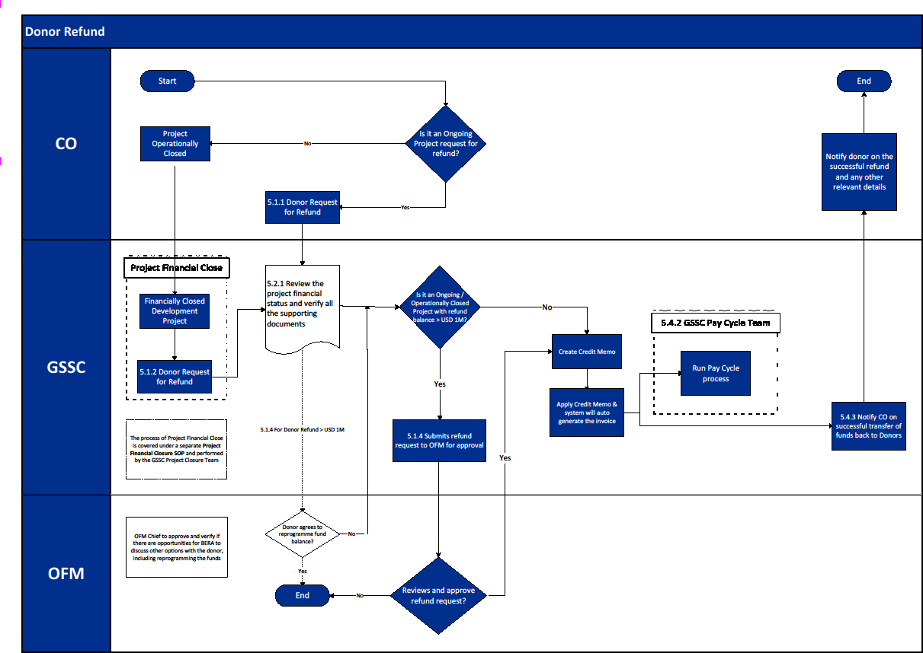

Organigramme de remboursement des donateurs du gouvernement japonais
